Rešitve za sredo, 27.5.
MAT
- prvi kupček: 4000kg, 10 000kg, 7000kg
drugi kupček: 1900dag, 600dag, 2000dag
tretji kupček: 70g, 700g, 340g
četrti kupček: 1t, 3t, 8t, 5 t
peti kupček: 1kg, 4kg, 10kg, 40kg
šesti kupček: 1dag, 30dag, 3dag, 76dag
- Trditve: P, P, P, N, P, P, P
RJI- 1. Žan, 40 kg, 2. Liza, 32 kg, 3. 72 kg, 4. 144 kg Ujeli so ribo.

NIT
Živa je po mami podedovala: obliko obraza, barvo in vrsto las, barvo kože, ušesno mečico.
Po očetu je podedovala: obliko nosu, barvo oči, obliko ust.
Jure je po mami podedoval: barvo las, obliko ust.
Po očetu je podedoval: obliko obraza, ušesno mečico, barvo oči.
Z vajo sta pridobila: Jure - dober odriv, Živa -gibčne prste.

NAVODILA ZA DELO V ČETRTEK, 28.5.2020
MAT
Reši v: DZ str. 37/ 7
DZ str. 38/ 9, 10
DZ str. 39/ 11, 12
V zvezek: Deli in naredi preizkus.
372 : 4 = 869 : 3 = 807 : 7 =

SLJ
Ljudje se večinoma sporazumevamo z besednim jezikom.
Na str. 59 – naslov nove enote NAMESTO BESED poglej, da se ljudje sporazumevamo tudi brez besed.
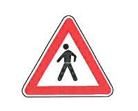
Namesto besed lahko uporabljamo: prometne znake, emodžije(emoji), izraze na obrazu, kretnje, držo telesa...

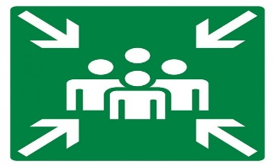
Zelo pogosta nebesedna sporočila so piktogrami – to so slikovna nebesedna sporočila, ki so splošna oz. mednarodna. Najdemo jih na javnih mestih (npr. na železniški in avtobusni postaji, letališču, ob prometnih poteh ipd.).
V DZ reši:
- str. 60/1 ustno odgovori na vprašanja
- str. 60/2
- str.60/ 3 nalogo reši z nekom domačim – tisti, ki je s tabo naj ugotavlja kaj sporoča tvoj izraz na obrazu (veselje, jezo, srečo, nekaj zelo smešnega, zaspanost …)
- str.61/5,6
- Preden začneš z reševanje 7. naloge si oglej posnetek o tem kako kretajo oz. se pogovarjajo gluhi.
. https://4d.rtvslo.si/arhiv/bansi/174254606?jwsource=cl.
- str.61/ 7

DRU
Pokrajina se je v preteklosti z razvojem spreminjala.
Fotografiji Jesenic in Koroške Bele nekoč, prikazujeta kakšni sta bili naselji včasih …. Torej vse kar je na Jesenicah in na Koroški Beli sedaj drugače, pomeni, da je v našo okolico močno posegel in spremenil ČLOVEK.
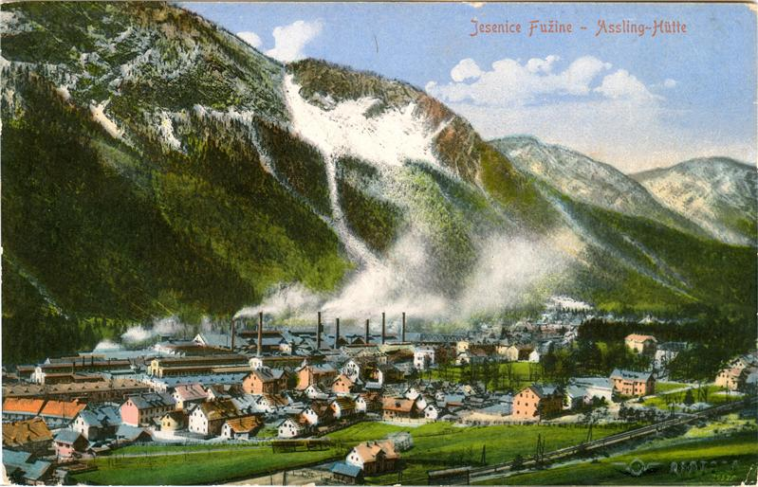
Jesenice nekoč

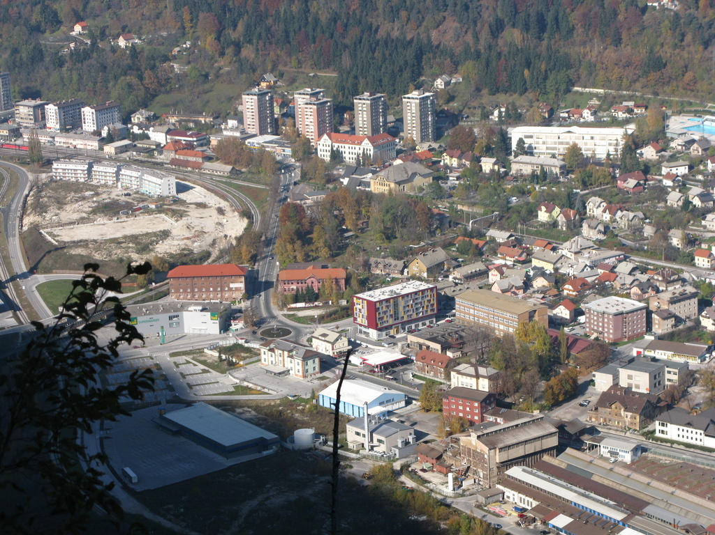

Del Jesenic danes

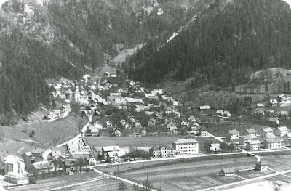
Koroška Bela - nekoč
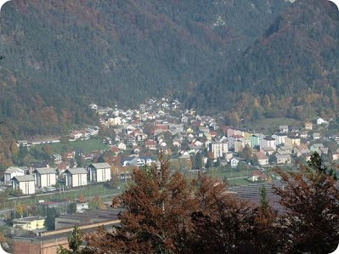
Koroška Bela – danes

Izberi si eno od naselij - Jesenice ali Koroško Belo. Dobro si oglej in primerjaj fotografiji naselja nekoč in danes.
V zvezek . Pokrajina se spreminja
Odgovori.
- Katere spremembe lahko opaziš na fotografijah?(Opazuj: velikost naselja, stavbe, ceste, pokrajino, …)
- Zakaj človek spreminja mesta in vasi?
- Katere spremembe so pozitivne in katere negativne?

GUM
___________ PLESI
1. Oglej si naslednji videoposnetek in v zvezek odgovori na naslednja vprašanja.
https://www.youtube.com/watch?v=EkzQEj6xduA
a) Katere vrste ples je belokranjski ples?
b) V kaj so napravljeni plesalci? Opiši oblačila.
c) Na kratko opiši najljubši del plesa, ki si ga gledal/-a.
Ljudski plesi so plesi posameznih dežel, ki so se razvili sami od sebe. Bili so nepogrešljiv na zabavah po končanem skupnem delu – košnji, žetvi, trgatvi …
Slovenski se večinoma plešejo v paru, nekateri pa v skupini. Pogosto jih imenujemo folklora.

2. Navodila:
a) Naredi 7 korakov naprej, dodaj še nasprotno nogo, da stojiš sonožno.
b) Naredi 7 korakov nazaj, dodaj še nasprotno nogo.
c) Naredi 3 korake v levo.
č) Naredi 3 korake v desno.
d) Naredi obrat, ki naj traja od 3 do 4 sekunde.
e) Ponovi vse še enkrat.
Ples, ki si ga izvedel/-a, je eden najbolj razširjenih ljudskih plesov v Sloveniji – ZIBENŠRIT (Siebenschritt).

F) ZAPLEŠI SKUPAJ Z MELODIJO (na spodnjem posnetku si poglej, kako plesalci izvajajo Zibenšrit in se jim pridruži)
https://www.youtube.com/watch?v=KT5OtmVWWPI

ŠPO
*Za te naloge boš potreboval/-a žogo, osebo, s katero si boš žogo podajal in pa primeren prostor (odprt, najbolje nekje v naravi).
Pravila:
– pred podajanjem žoge se primerno ogrejta (kroženje z rameni nazaj, kroženje z rokami nazaj, raztezanje rok, da začutita mišice)
– pri vsaki vaji naredita z osebo toliko odbojev, kot piše poleg nje – če žoga vmes pade na tla, se štetje začne od začetka

1. vaja
100
Odboj žoge v počepu (zgornji ali spodnji odboj).

2. vaja
100
Odboj žoge najprej nad glavo in nato soigralcu.

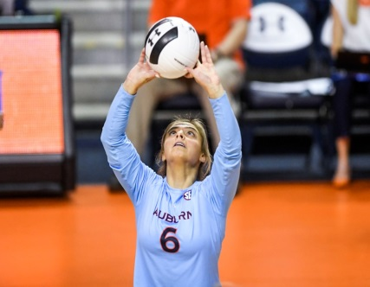
3. vaja
15
Samo zgornji odboj žoge.

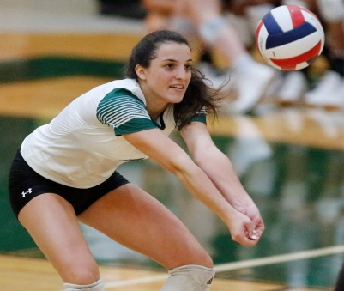
4. vaja
15
Samo spodnji odboj žoge.

5. vaja
20
Vsak naredi en korak nazaj. Uporabita lahko oba odboja žoge (zgornji + spodnji).

